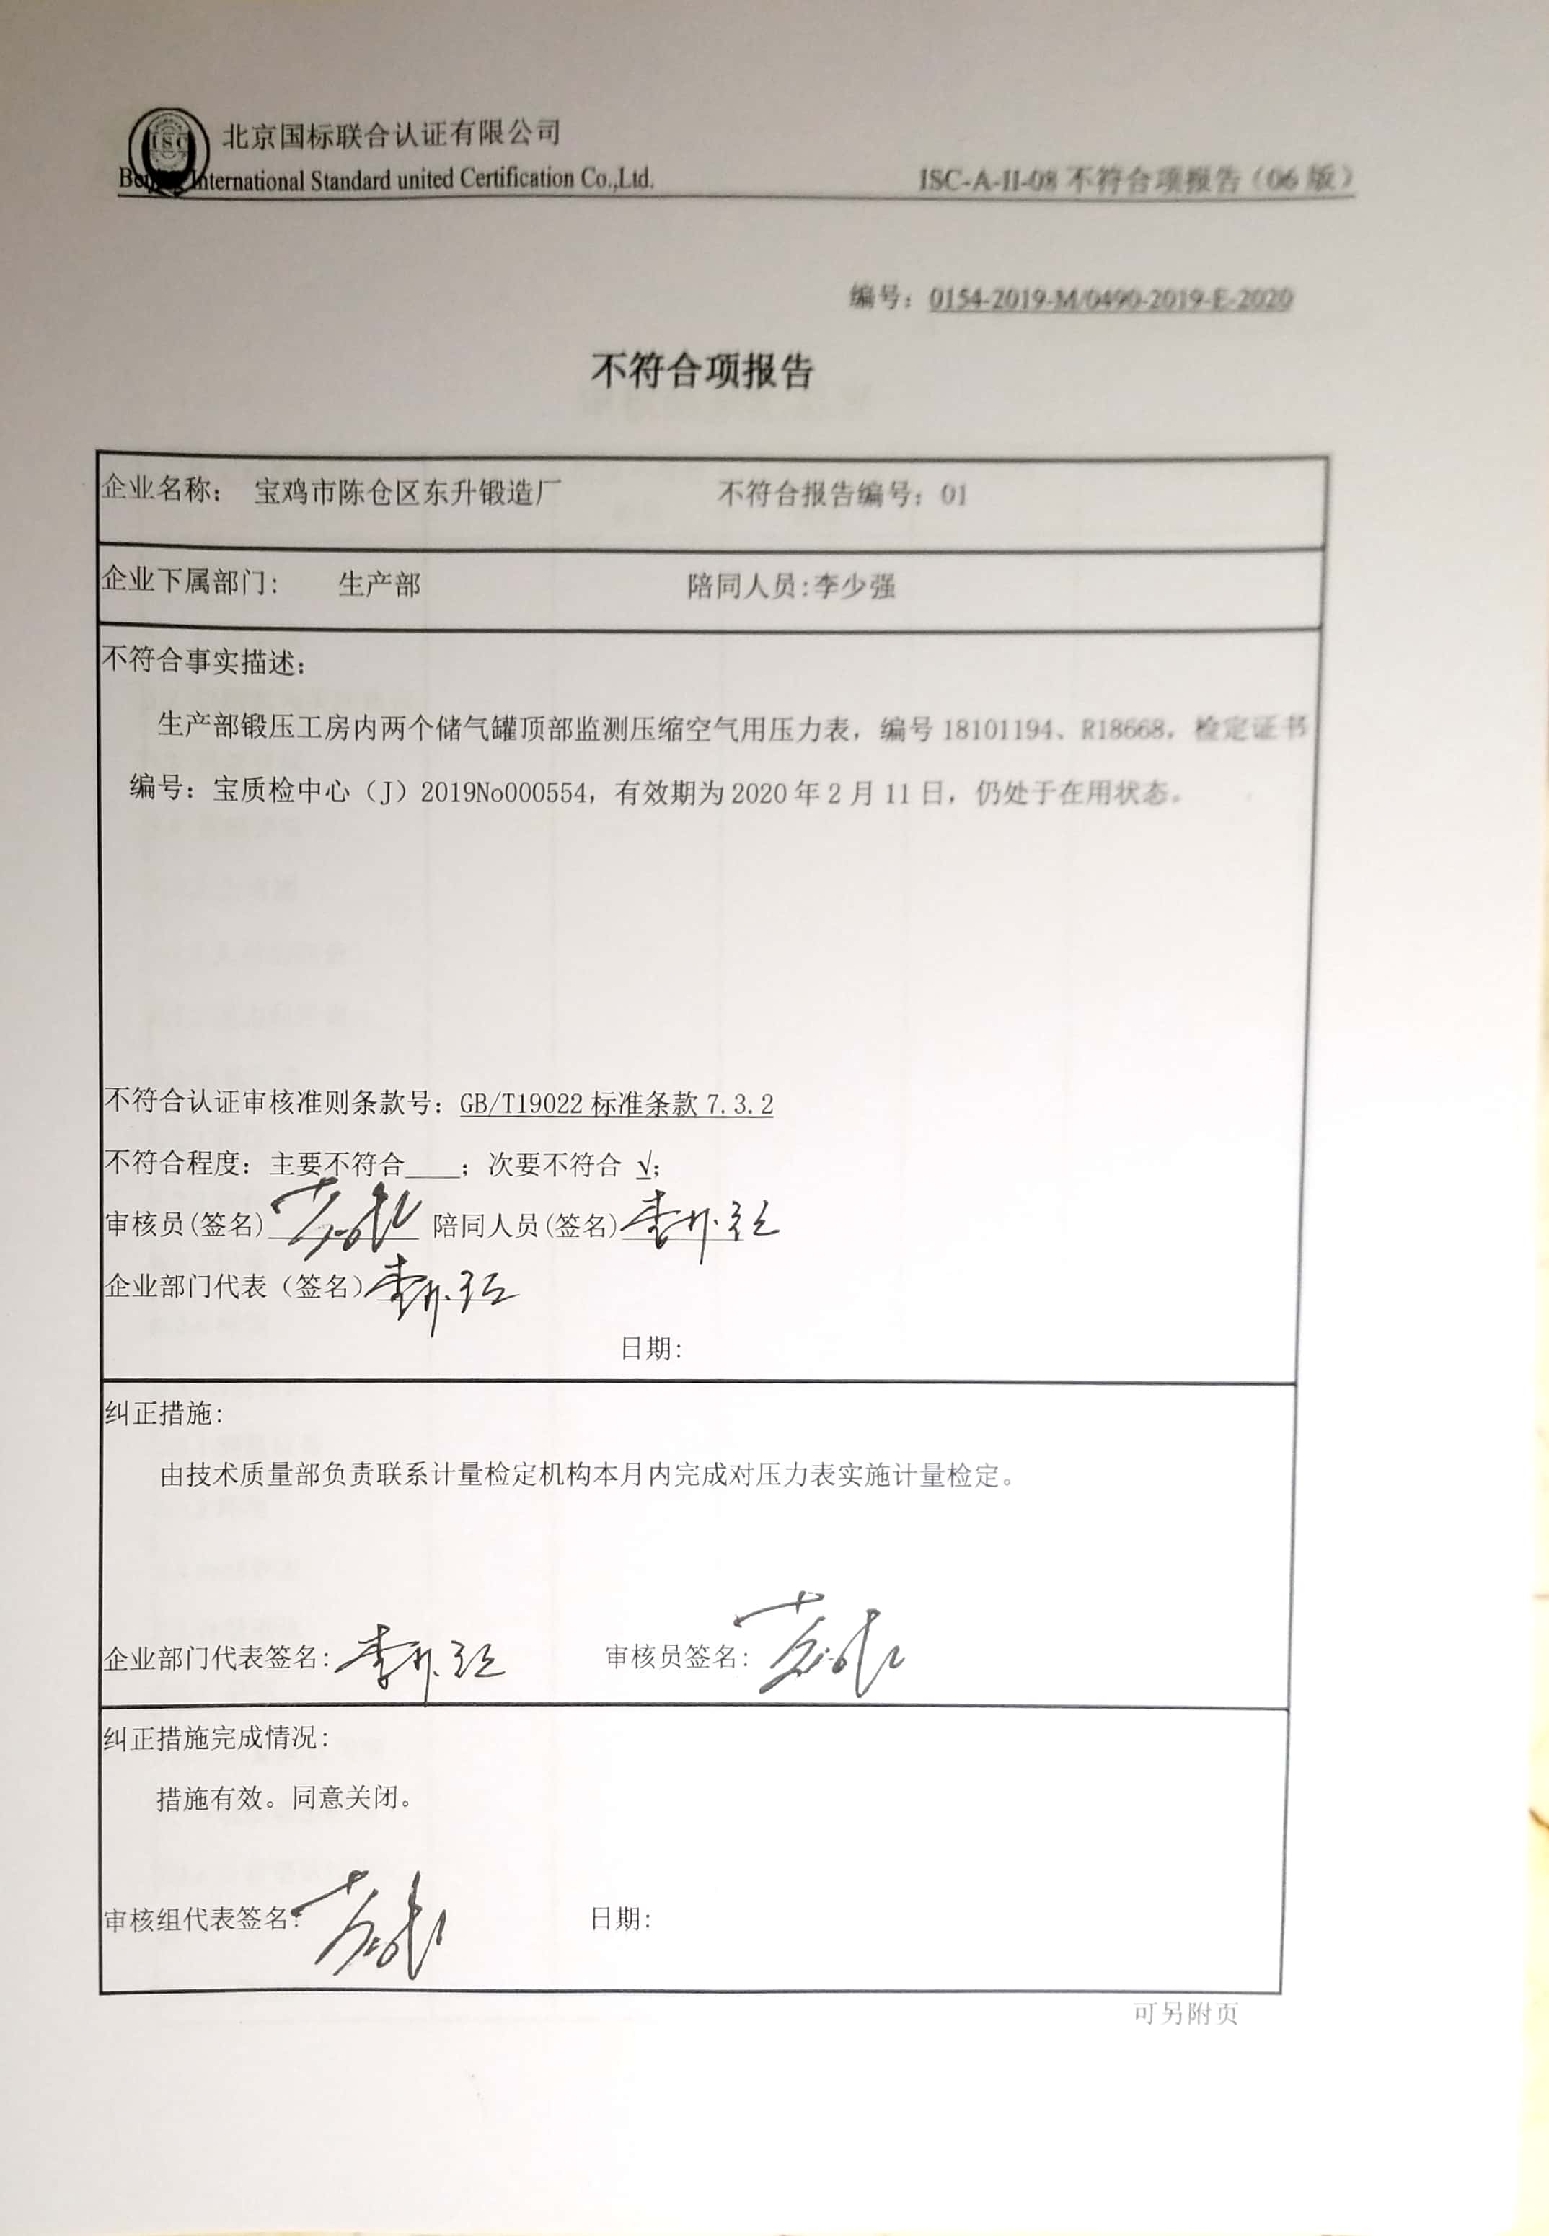编号：0154-2019-M/0490-2019-E-2020

**不符合项报告**

|  |
| --- |
| 企业名称： 宝鸡市陈仓区东升锻造厂 不符合报告编号：01 |
| 企业下属部门: 生产部 陪同人员:李少强 |
| 不符合事实描述：  生产部锻压工房内两个储气罐顶部监测压缩空气用压力表，编号18101194、R18668，检定证书编号：宝质检中心（J）2019No000554，有效期为2020年2月11日，仍处于在用状态。  不符合认证审核准则条款号：GB/T19022标准条款7.3.2  不符合程度：主要不符合____；次要不符合 √；  审核员(签名)___________ 陪同人员(签名)_________  企业部门代表（签名）_________  日期: |
| 纠正措施:  企业部门代表签名: 审核员签名: |
| 纠正措施完成情况:  审核组代表签名: 日期: |

可另附页